Traitement des infections

Activité des ballons – Guide enseignant

Proposition d’activité avec 4 scénarios différents à réaliser pour expliquer avec une démonstration visuelle et ludique la résistance aux antibiotiques.
Préparation :
Gonfler 4 ballons : 3 jaunes et 1 rouge (on peut utiliser des couleurs différentes, mais ici le jaune et le rouge seront utilisés pour décrire la démonstration). Mettre du scotch ou du ruban adhésif pour paquets sur les ballons rouges. Du ruban adhésif est utilisé sur la photo ci-dessous pour la démonstration, mais le ruban adhésif transparent est préférable puisque les bactéries résistantes sont hébergées par des personnes bien portantes sans qu’elles s’en aperçoivent ; de plus si on utilise du scotch ou du ruban adhésif marron, il faut en placer plusieurs couches pour que l’expérience réussisse. Le mieux est de placer le ruban adhésif sur la partie large du ballon.
Les ballons jaunes représentent les bactéries sensibles et les ballons rouges (avec le ruban adhésif) représentent les bactéries résistantes aux antibiotiques. L’épingle/la punaise représente l’antibiotique.
1er scénario : Il existe certaines bactéries résistantes dans notre microbiote intestinal.
Expliquer que notre microbiote intestinal contient en moyenne 160 espèces différentes de bactéries et que certaines de ces bactéries sont naturellement résistantes à certains antibiotiques.
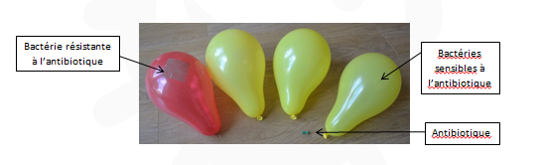
2ème scénario : Les antibiotiques détruisent ou endommagent les bactéries sensibles, mais les bactéries résistantes résistent.
On peut visualiser cela en faisant éclater les ballons jaunes avec l’épingle/la punaise, alors que le ballon rouge à travers le ruban adhésif résiste.
Un groupe d’antibiotiques, en particulier (la famille des Pénicillines) endommagent la paroi bactérienne et chez les bactéries résistantes à ces antibiotiques, la paroi cellulaire n’est pas atteinte par l’antibiotique.
Expliquer que lorsqu’on prend des antibiotiques, les bactéries sensibles sont détruites ou endommagées – Faire éclater des ballons jaunes avec l’épingle. Un groupe d’antibiotiques, en particulier (la famille des Pénicillines) endommagent la paroi bactérienne. Cependant, chez les bactéries résistantes aux antibiotiques, la paroi cellulaire n’est pas atteinte par l’antibiotique – Piquer le ballon rouge avec l’épingle à travers le ruban, il va résister :
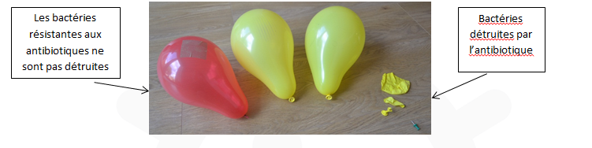
Expliquer que cela favorise donc la survie et la multiplication des bactéries résistantes, au dépend des bactéries sensibles. En effet, elles possèdent un avantage sélectif, c’est-à-dire que la sélection naturelle favorise leur survie, comparativement aux bactéries qui ne sont pas capables de résister à l’antibiotique.

3ème scénario : La résistance aux antibiotiques peut se transmettre à d’autres bactéries.
Demander si quelqu’un sait d’où provient la résistance ?
Expliquer que l’ADN des gènes de bactéries résistantes peut transmettre différents mécanismes de résistance, par exemple comment fabriquer une paroi bactérienne imperméable aux antibiotiques, ou bien comment fabriquer des enzymes permettant d’inactiver certains antibiotiques.

Expliquer que les bactéries peuvent transmettre ces gènes de résistance à d’autres bactéries. Pour visualiser ce phénomène, placer le ruban adhésif sur un ballon jaune restant qui deviendra à son tour résistant : cela représente le transfert de la résistance à l’antibiotique à une autre bactérie. Souligner que ceci peut se produire dans notre organisme, en particulier lorsqu’on prend des antibiotiques.
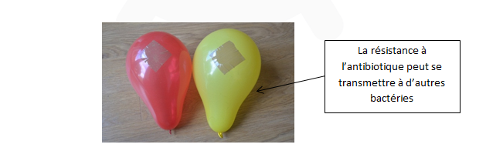
4ème scénario : La résistance aux antibiotiques se transmet lors de la reproduction bactérienne.
La résistance est aussi transmise quand les bactéries se reproduisent – Visualiser cela en gonflant un autre ballon rouge et en plaçant de l’adhésif dessus :

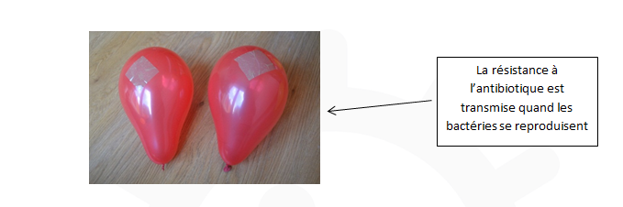

Expliquer que quand nous prenons des antibiotiques, cette pression de sélection se produira dans notre organisme et nous serons donc porteurs, dans notre intestin, des bactéries qui auront résisté à l’antibiotique que nous avons pris.

Expliquer que les bactéries résistantes peuvent être propagées d’une personne à l’autre, comme tous les microbes. Demander aux élèves comment ils pensent que ces bactéries peuvent être transmises ? Le moyen le plus facile, c’est par les mains, ou par exemple par contact direct de peau à peau, ou en touchant des surfaces contaminées par des bactéries. Le lavage des mains (ou l’utilisation d’une solution hydroalcoolique) est le meilleur moyen de limiter la transmission de microbes à notre entourage, en particulier après être allé aux toilettes (les bactéries résistantes sont souvent dans notre intestin), avant de manger et de préparer la nourriture, et après avoir toussé ou éternué dans nos mains (mieux vaut se couvrir avec le pli du coude pour garder les mains propres).

